Практическое задание 3
Тема «Разработка рабочего чертежа детали типа «вал»»
Лекция 8. Выбор метода получения заготовки. Проектирование заготовки

Задание
1. Определить вариант задания как в задании 1.
2. Выполнить чертеж детали.

Цель задания: Получить навыки разработки рабочего чертежа детали типа «вал»
Рекомендации по выполнению задания
1) для выполнения работы скачайте демоверсию программы «Компас» из Интернета;
2) из задания выберите любую деталь типа «Вал»;
3) выполните чертеж детали со всеми необходимыми требованиями (неуказанные размеры принимать самостоятельно) с использованием программы «Компас»;
4) выполненный чертеж вставьте в бланк задания в виде картинки.

Варианты заданий
Номер варианта принять как в задании 1

Вариант 1
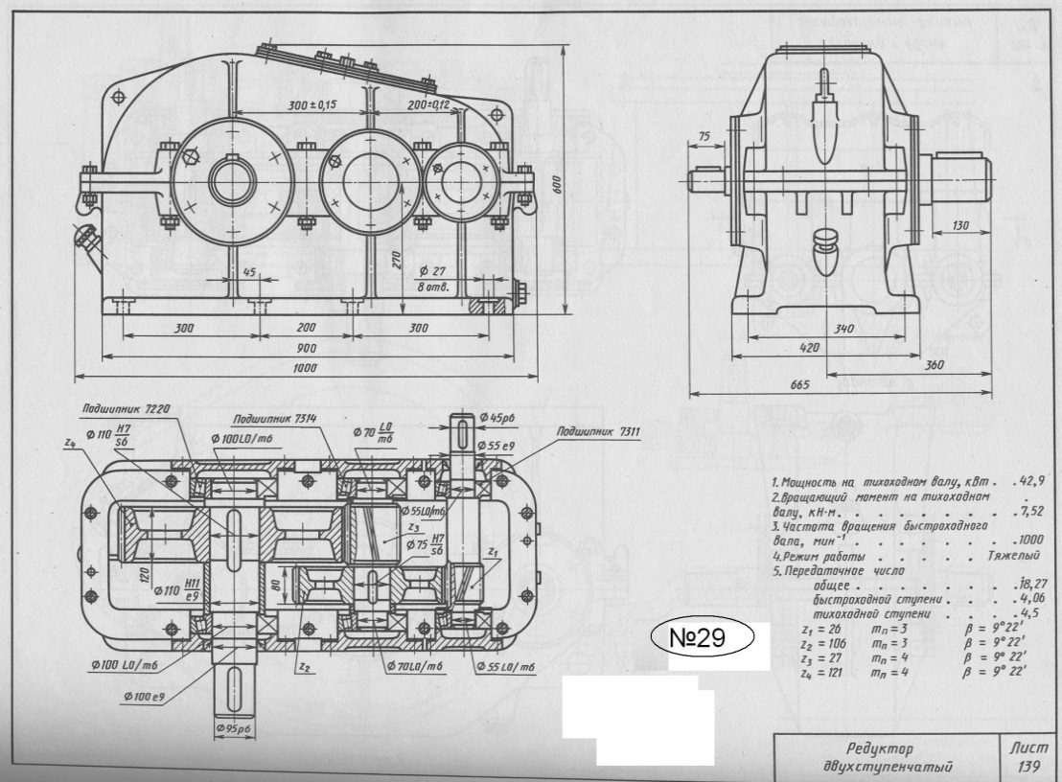

Вариант 2

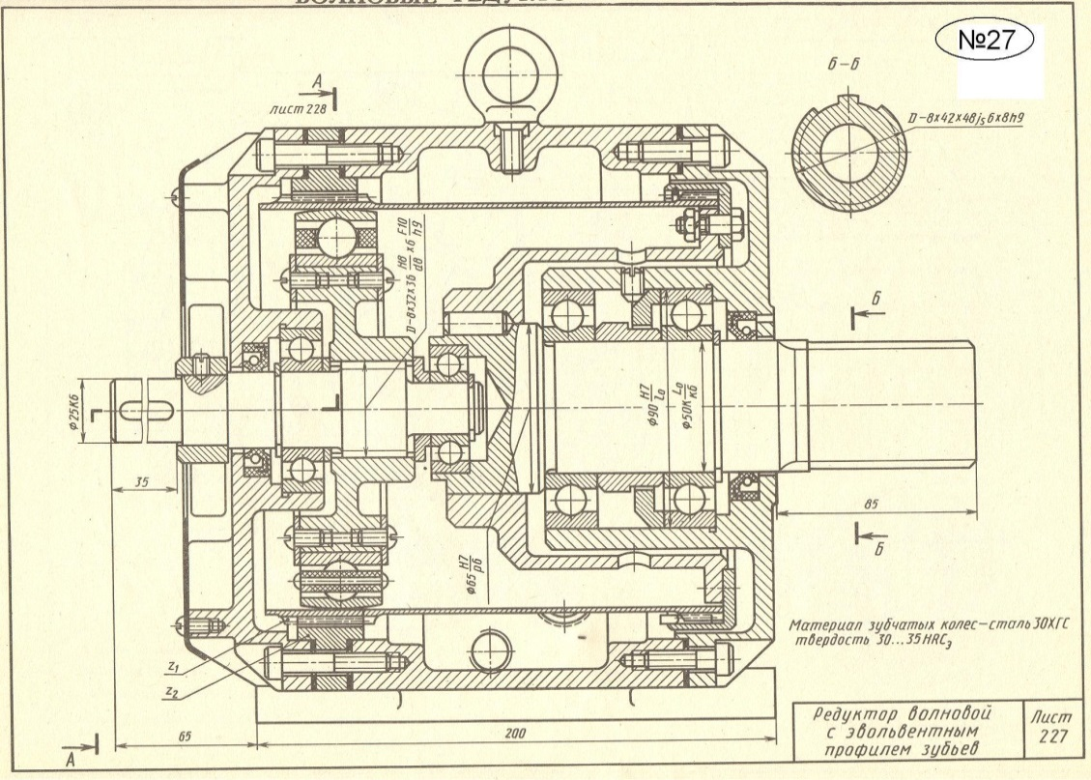

Вариант 3

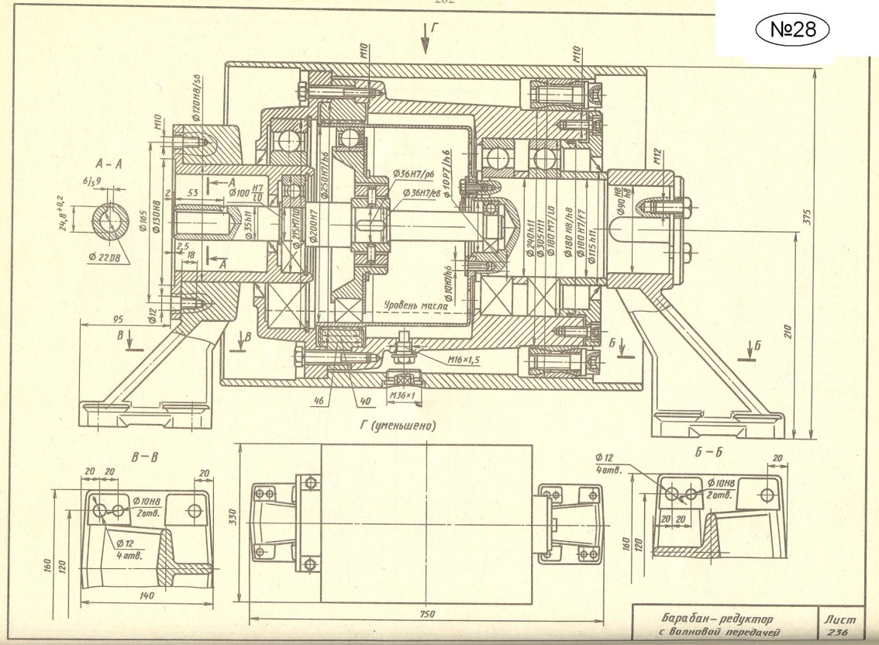

Вариант 4

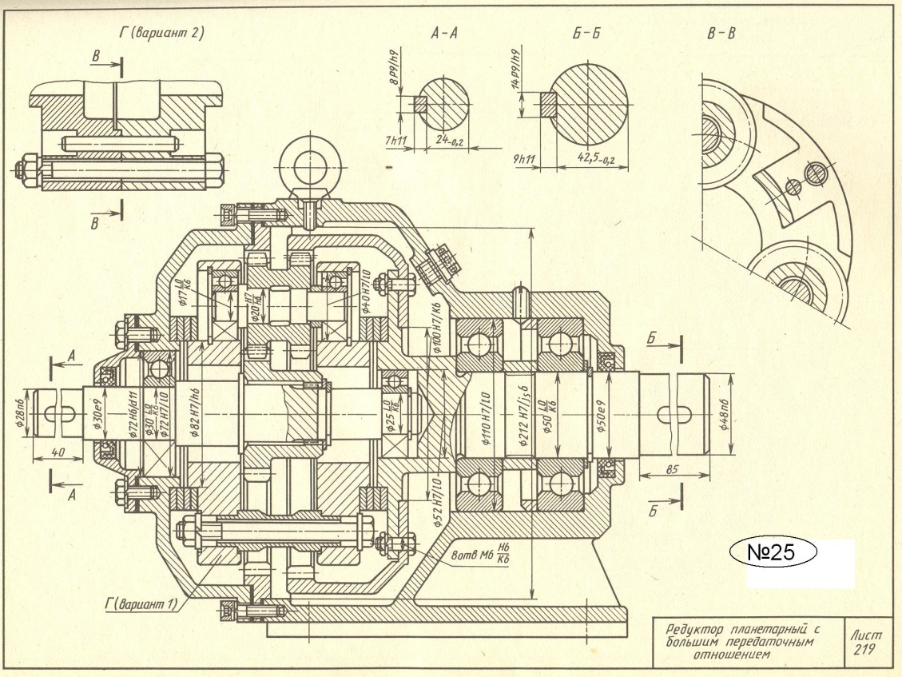

Вариант 5

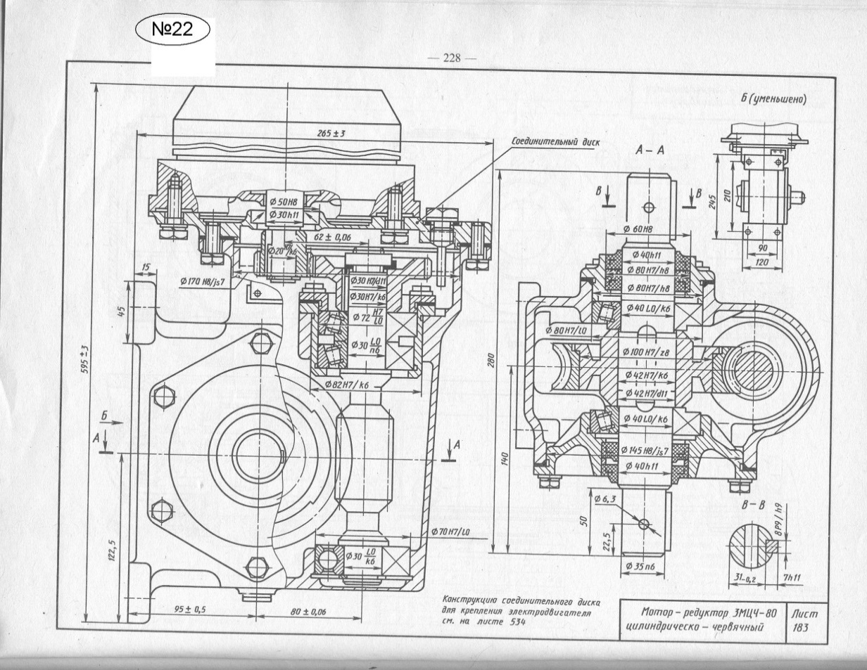

Вариант 6

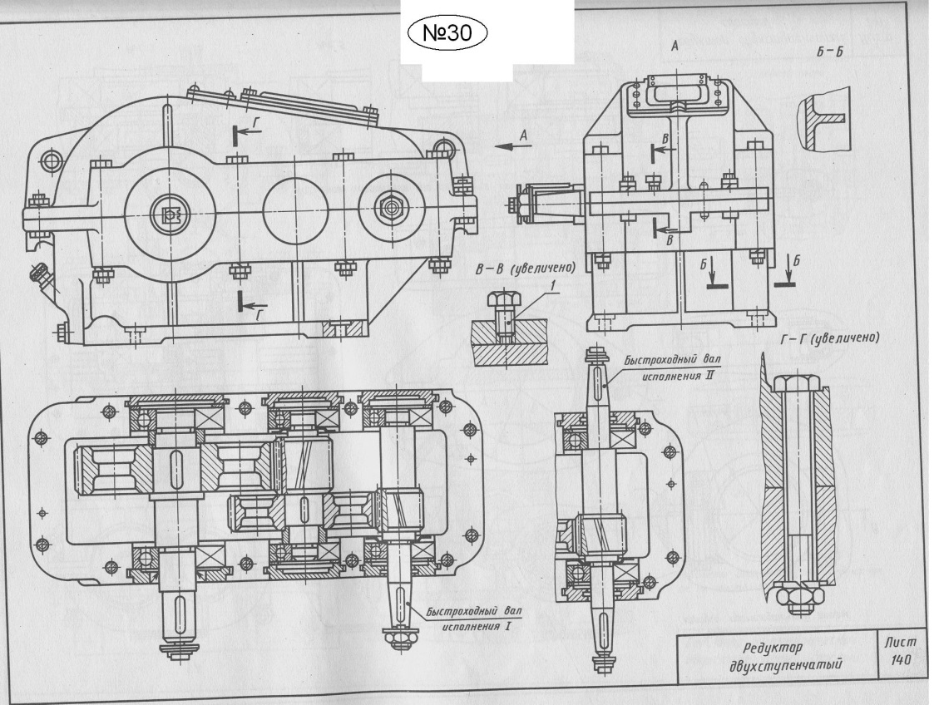

Вариант 7

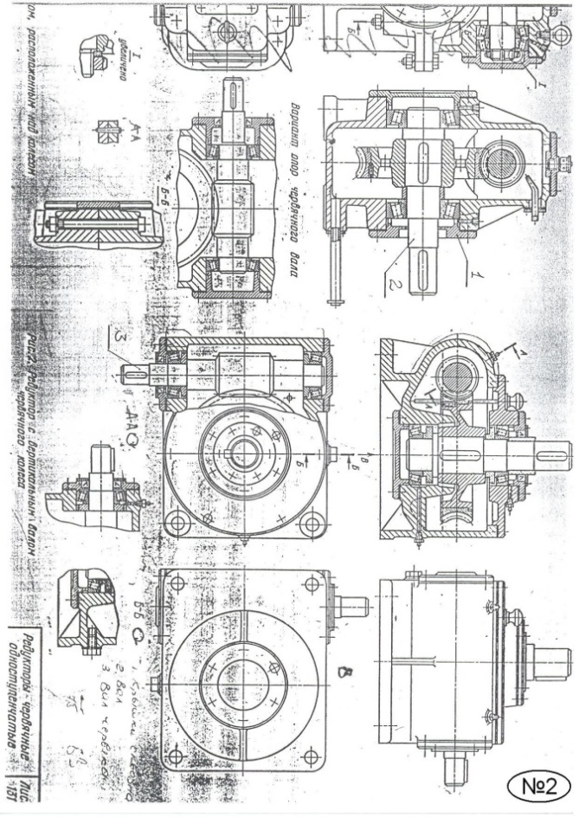

Вариант 8

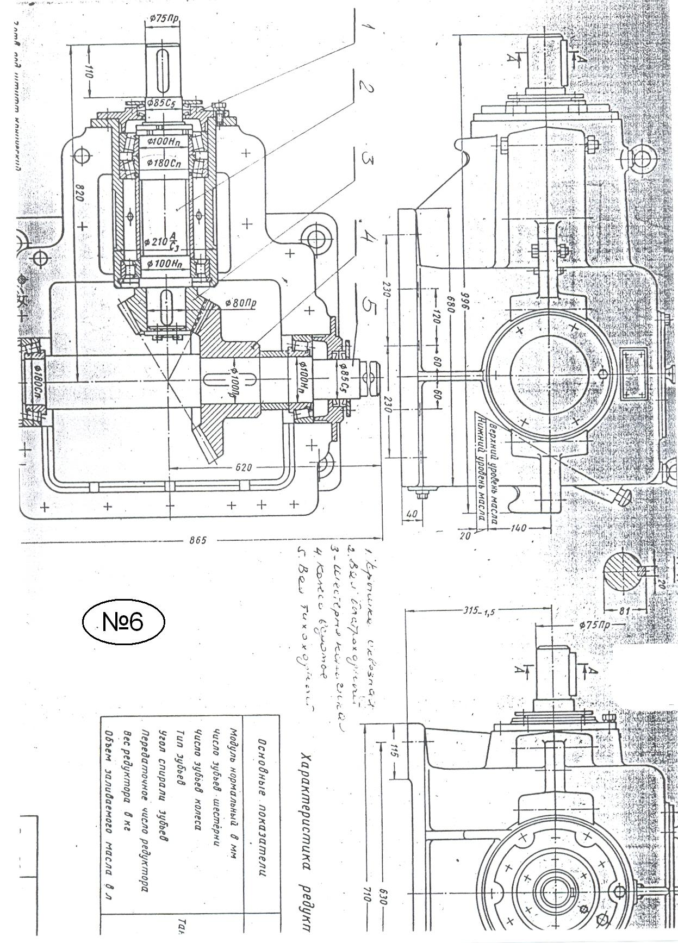

Вариант 9

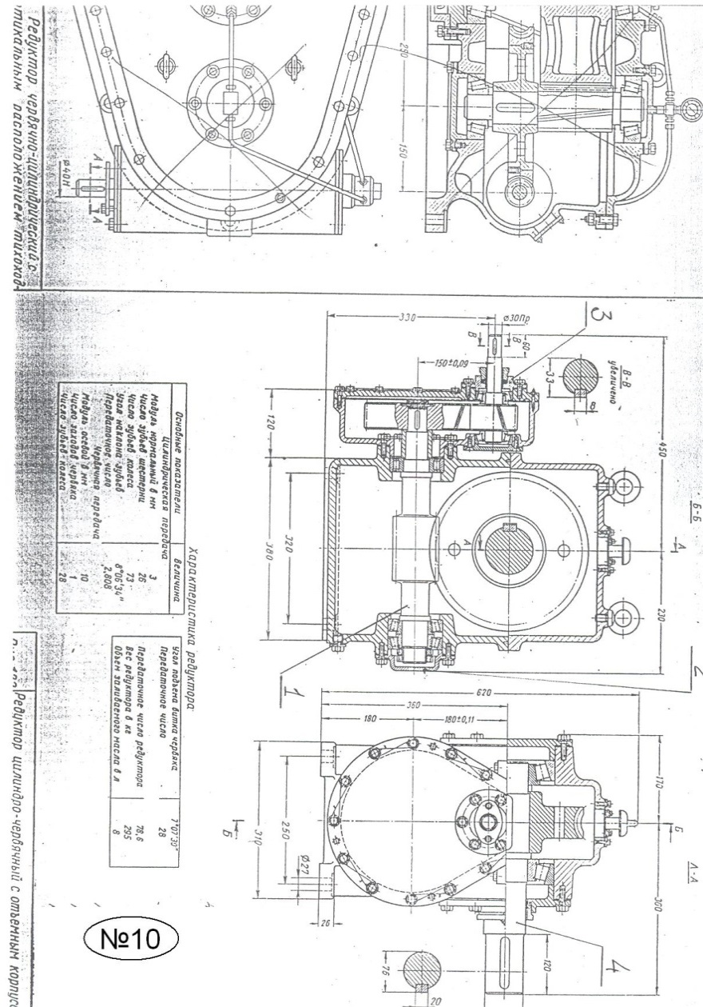

Вариант 10

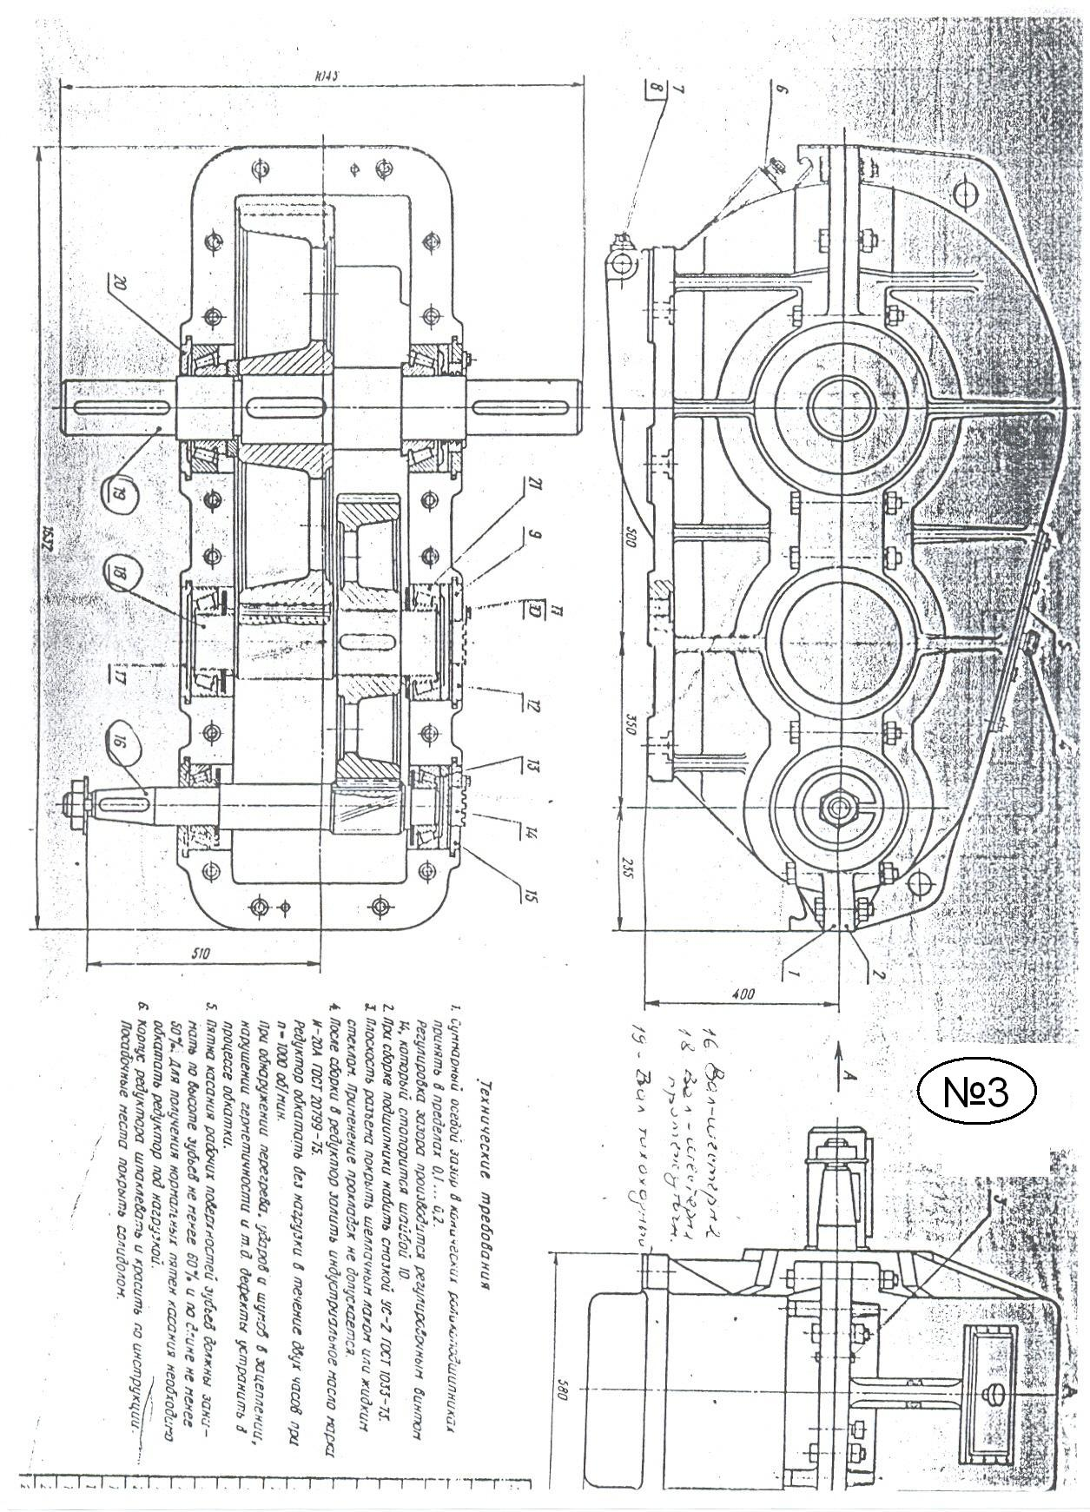

Вариант 11

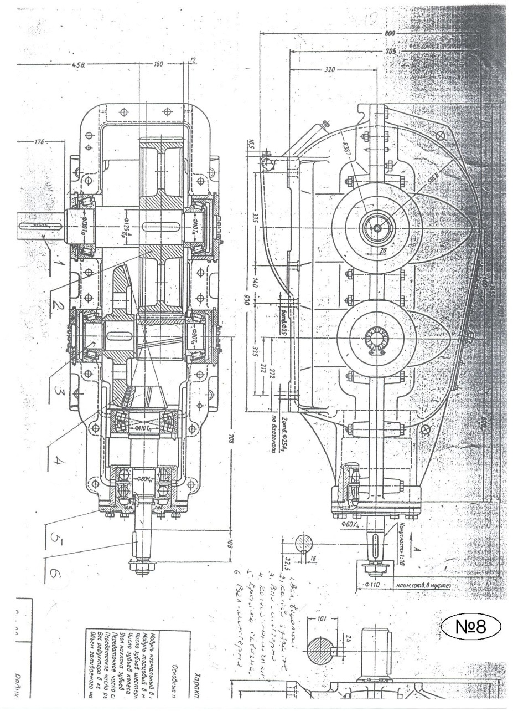

Вариант 12

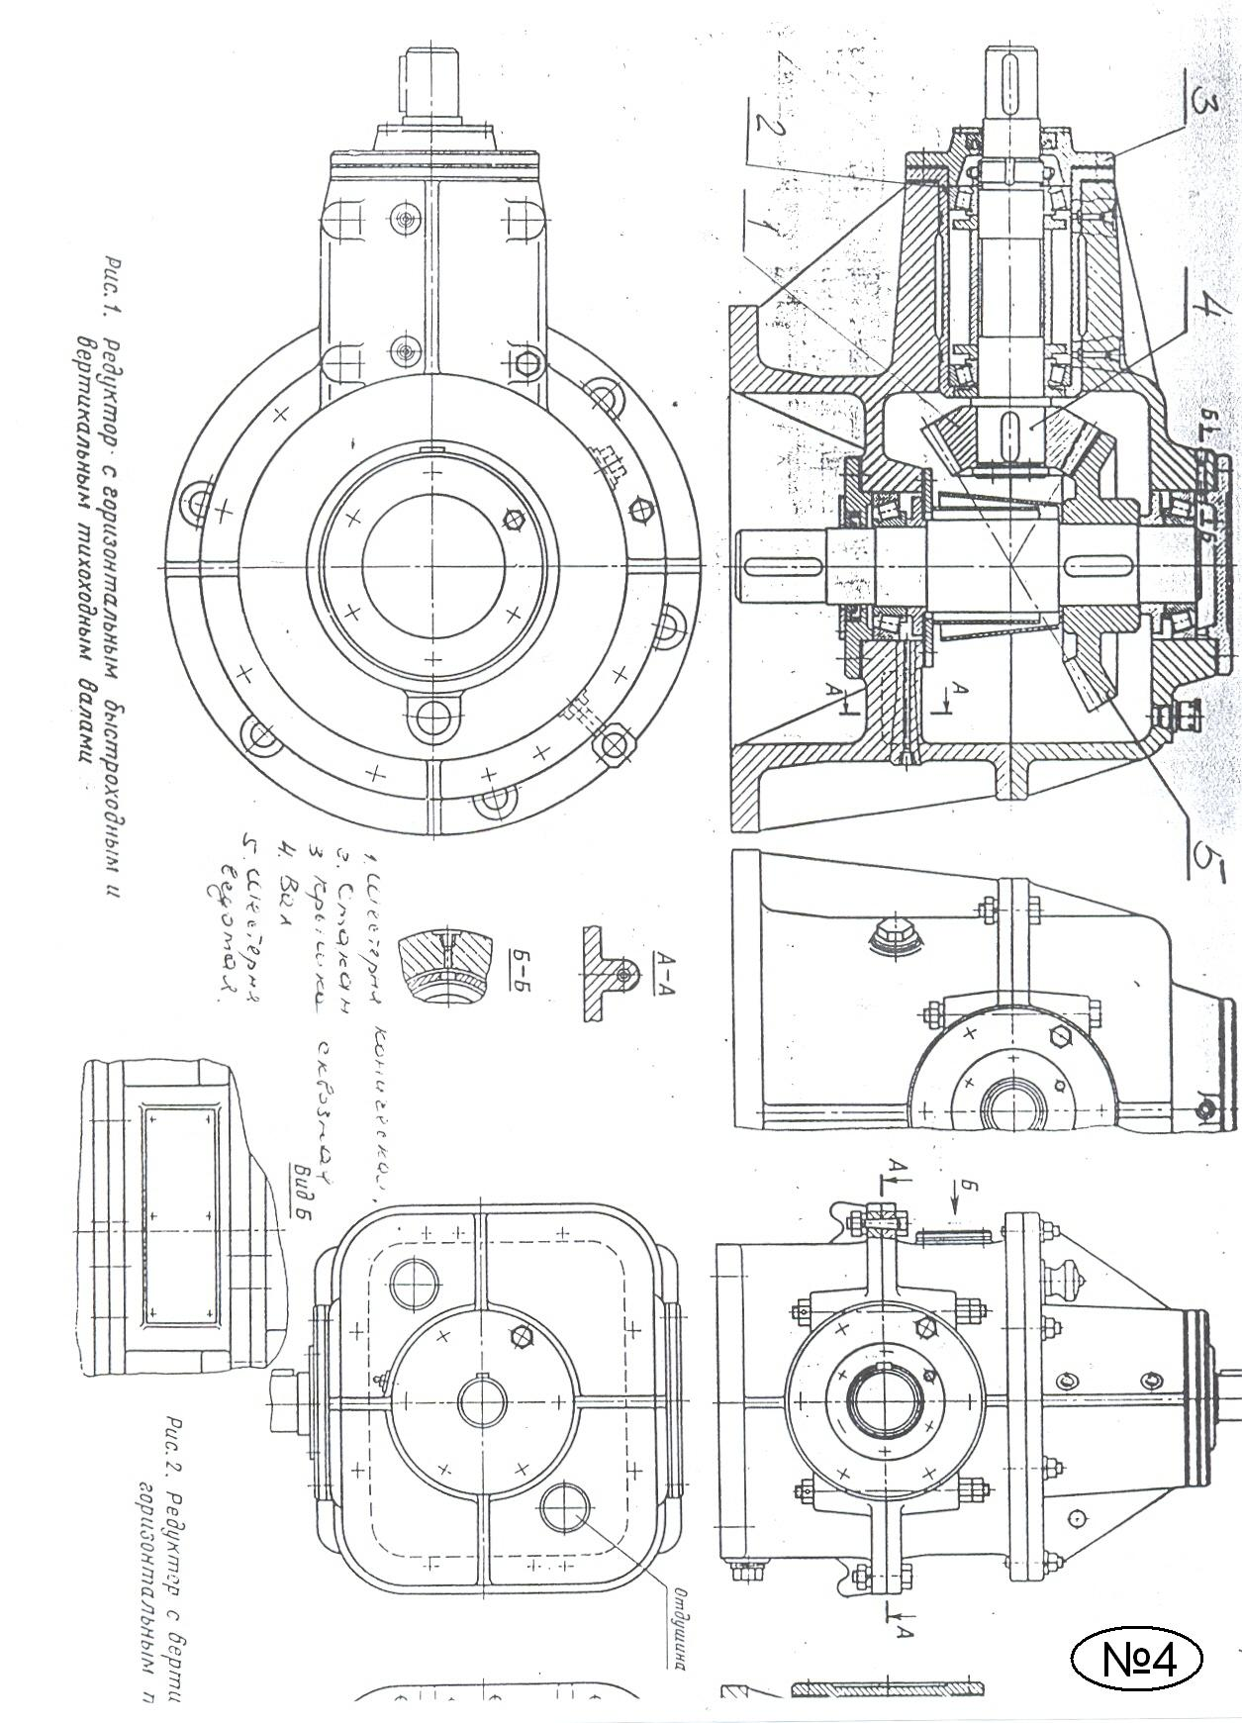
Вариант 13

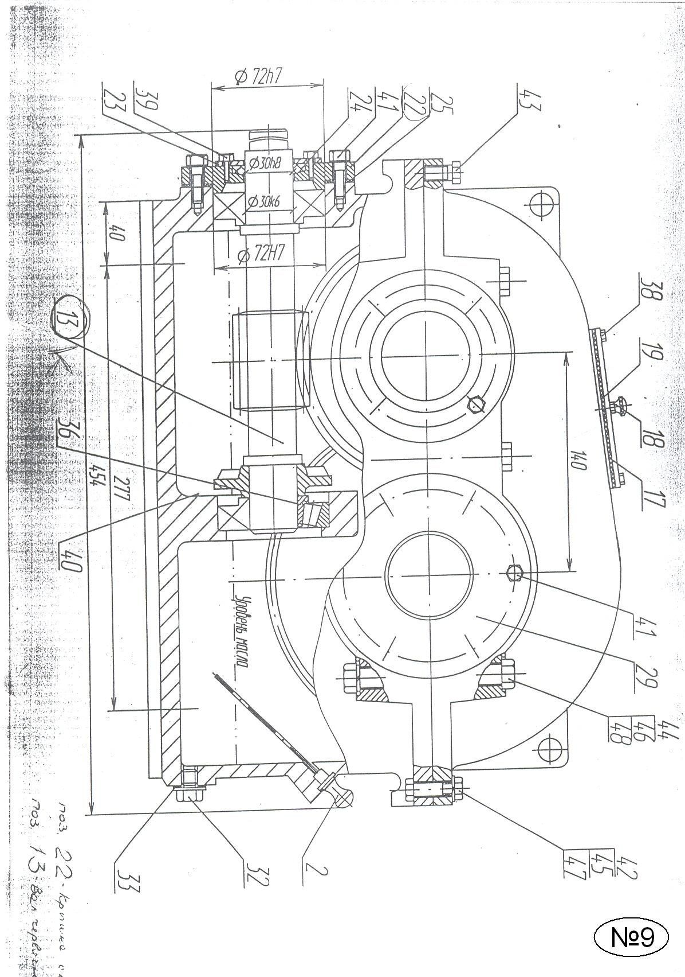

Вариант 14

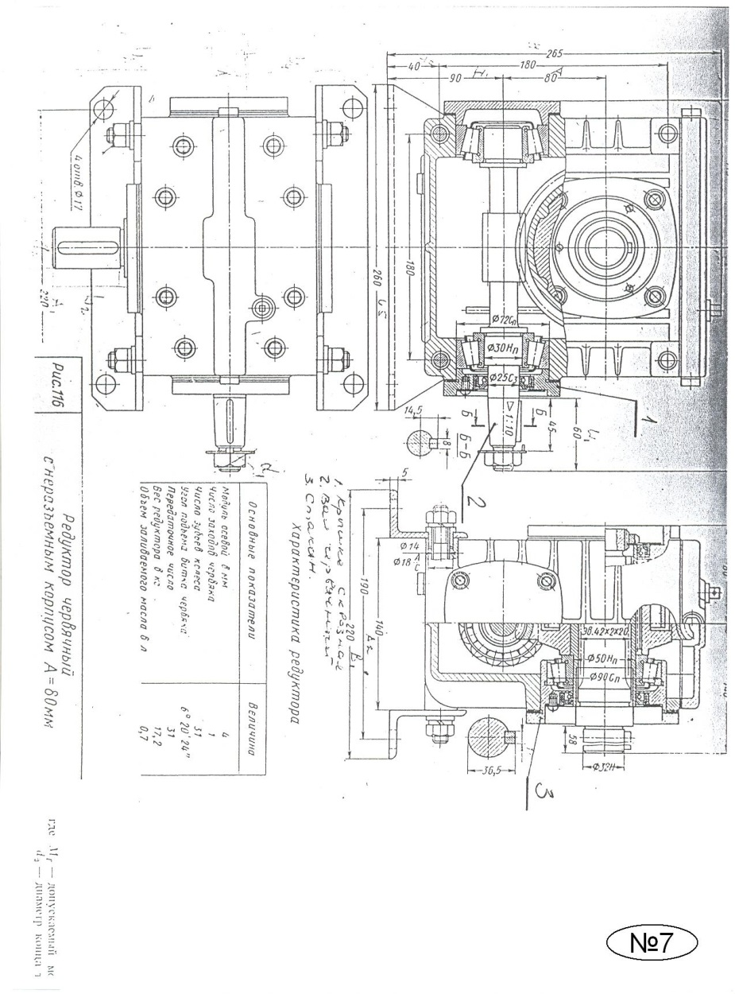

Вариант 15

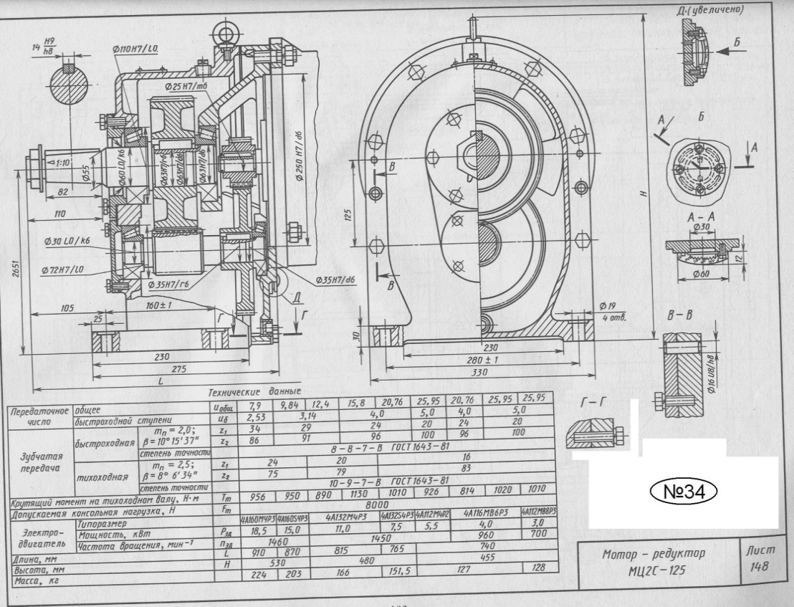

Вариант 16

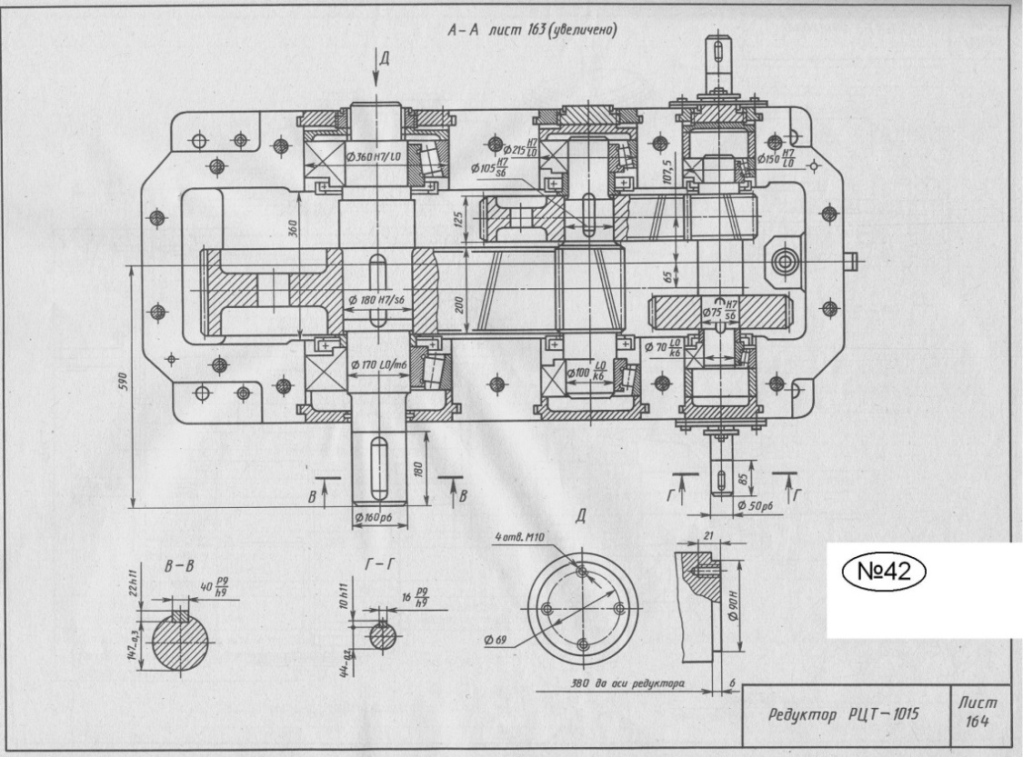

Вариант 17

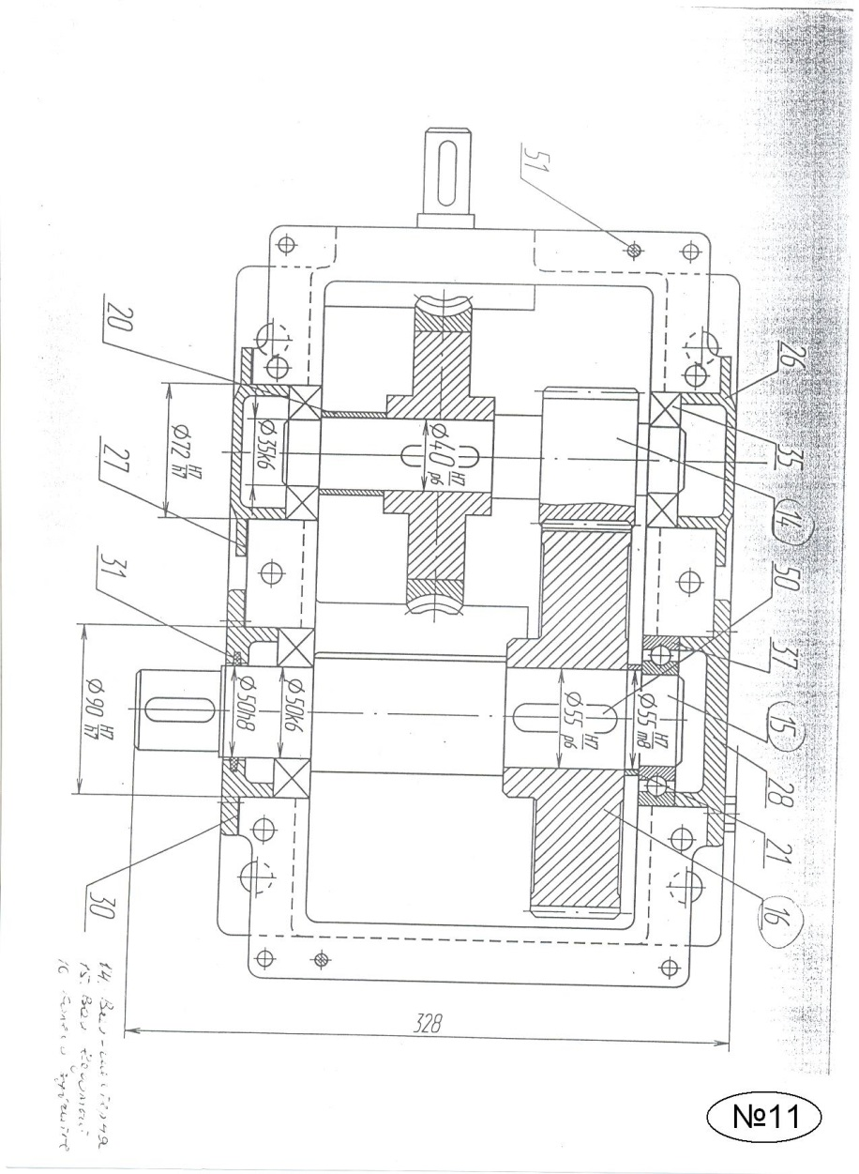

Вариант 18

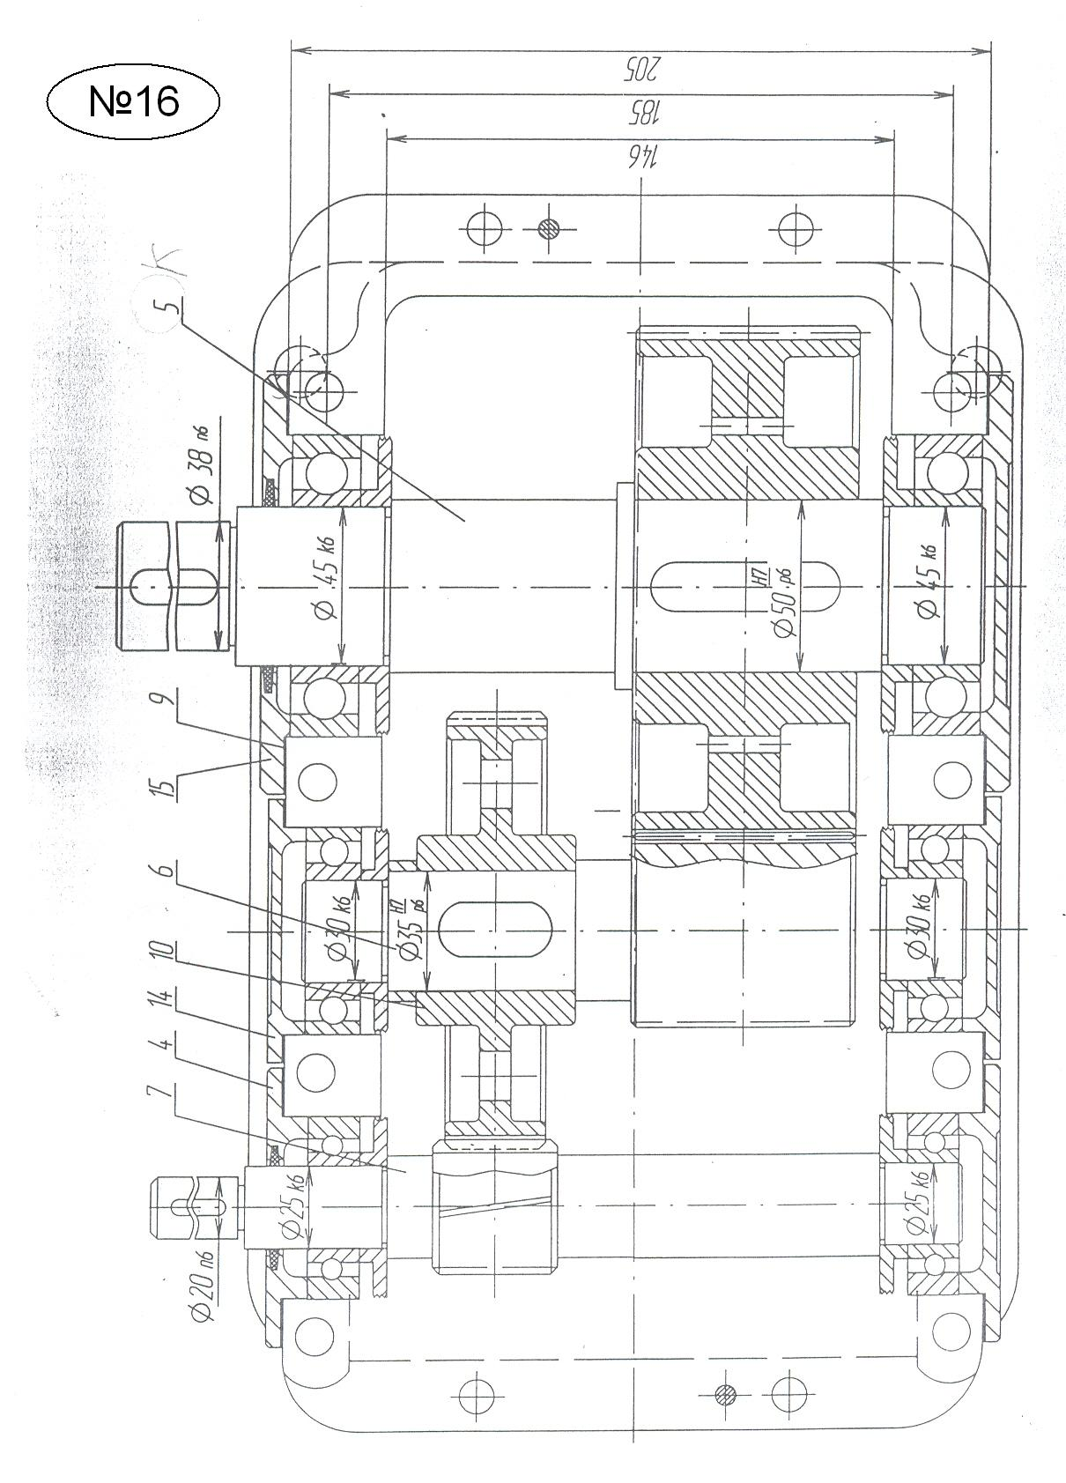

Вариант 19

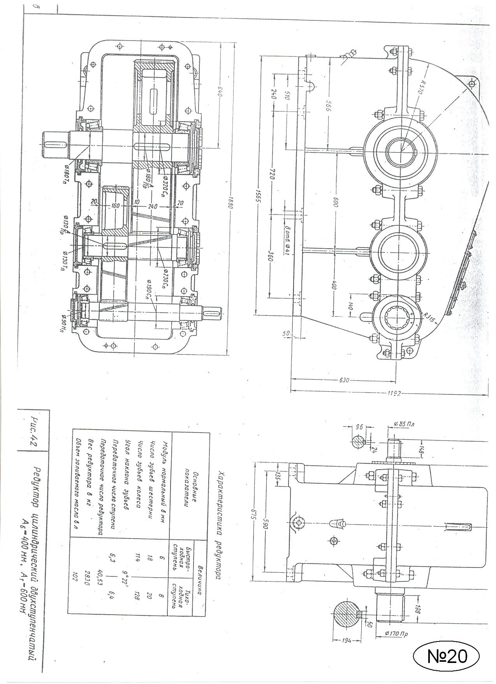

Вариант 20

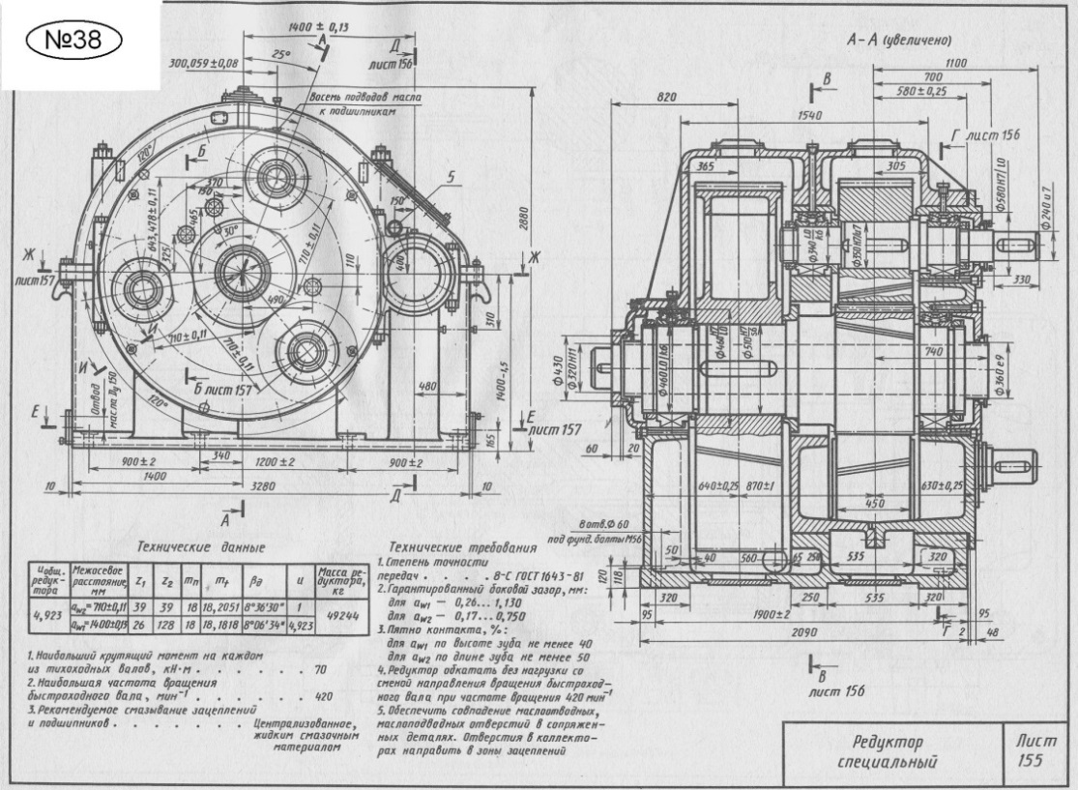

Вариант 21
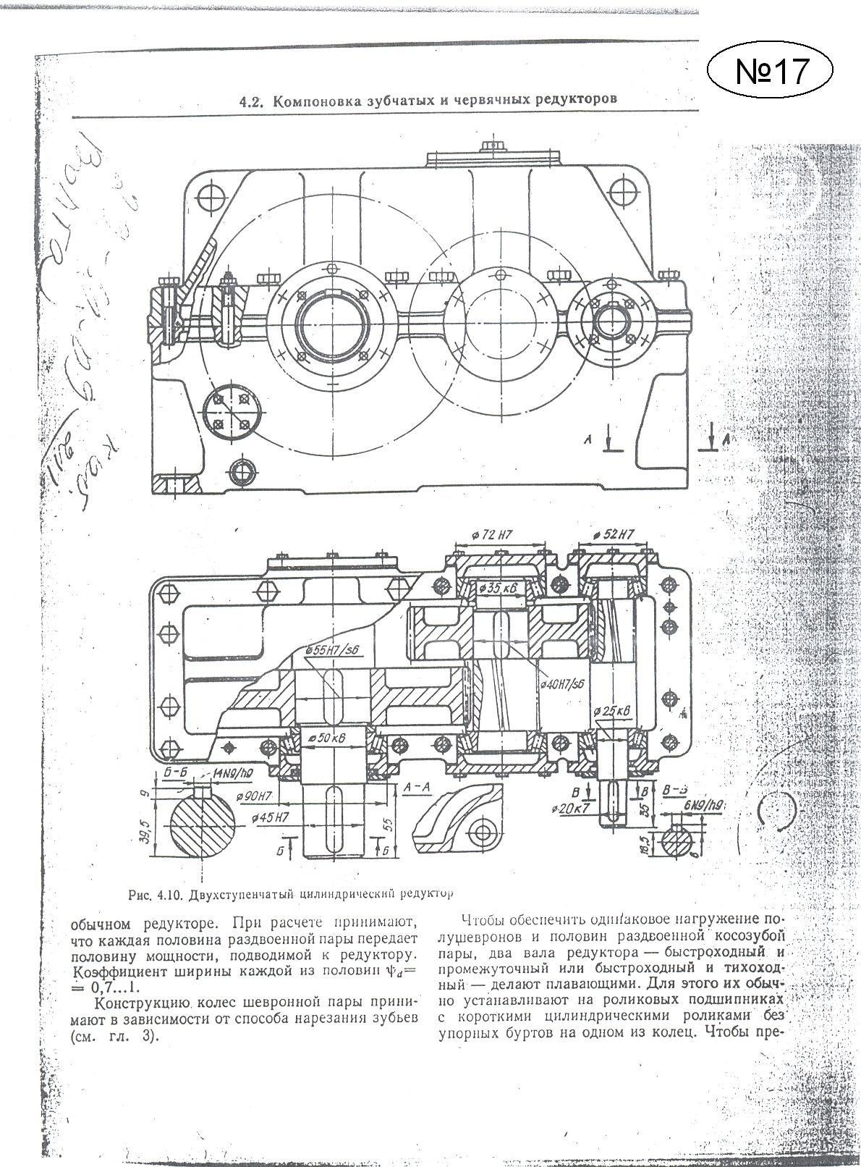

Вариант 22

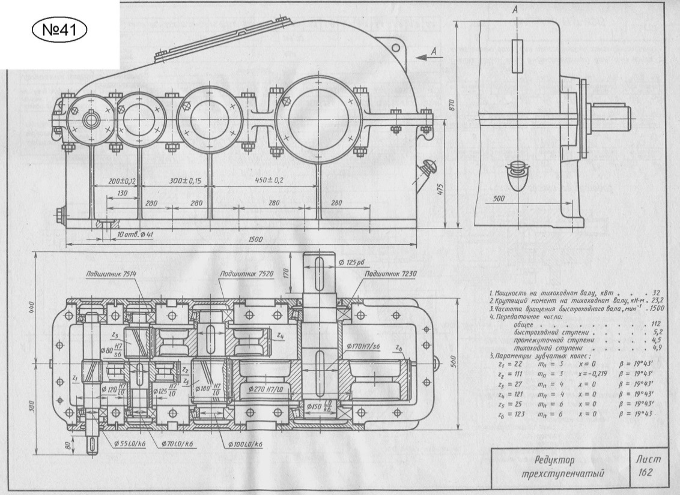
Вариант 23
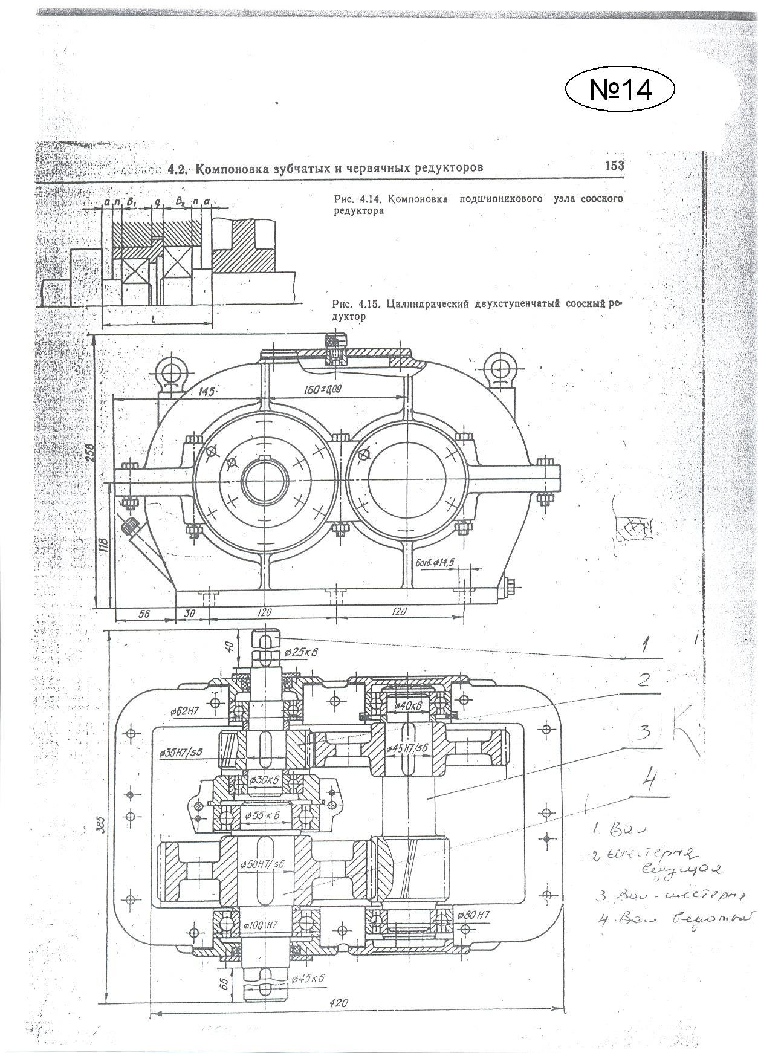
Вариант 24
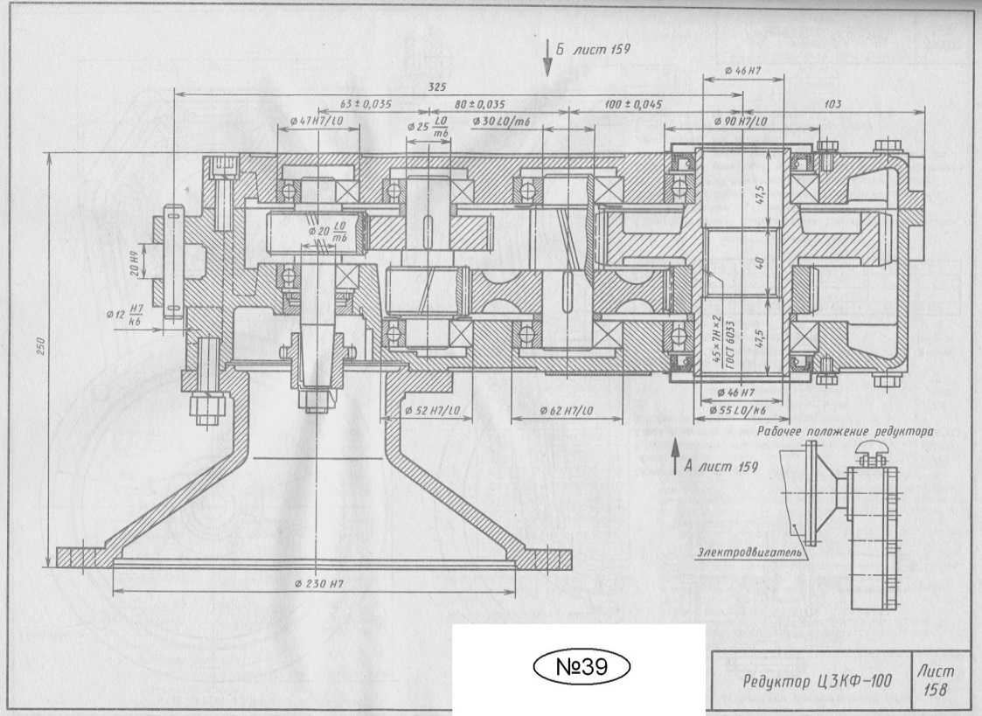
Вариант 25

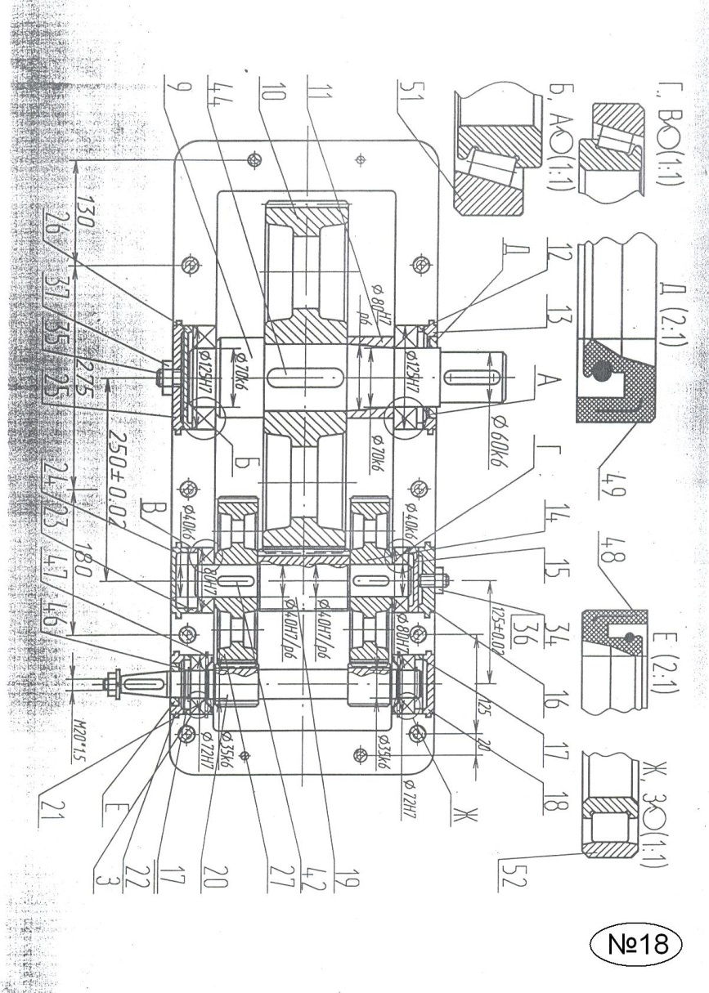

Вариант 26

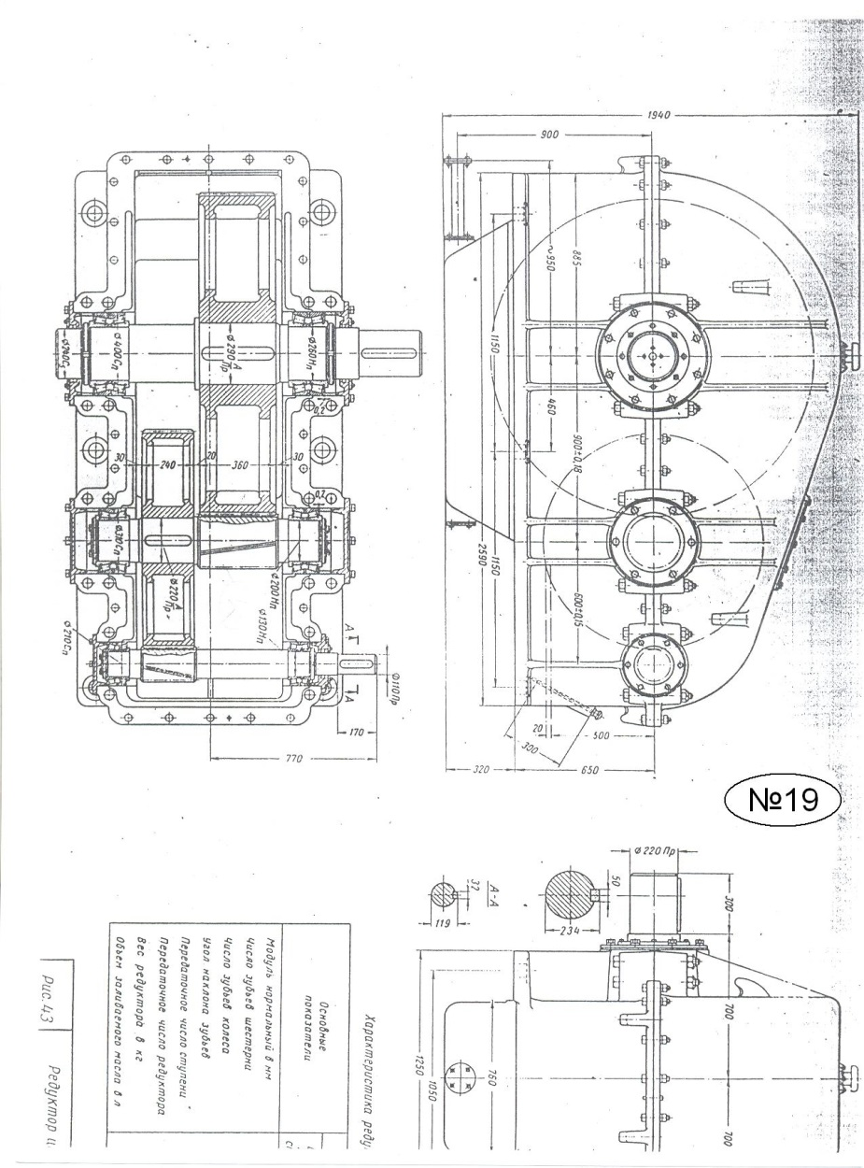

Вариант 27
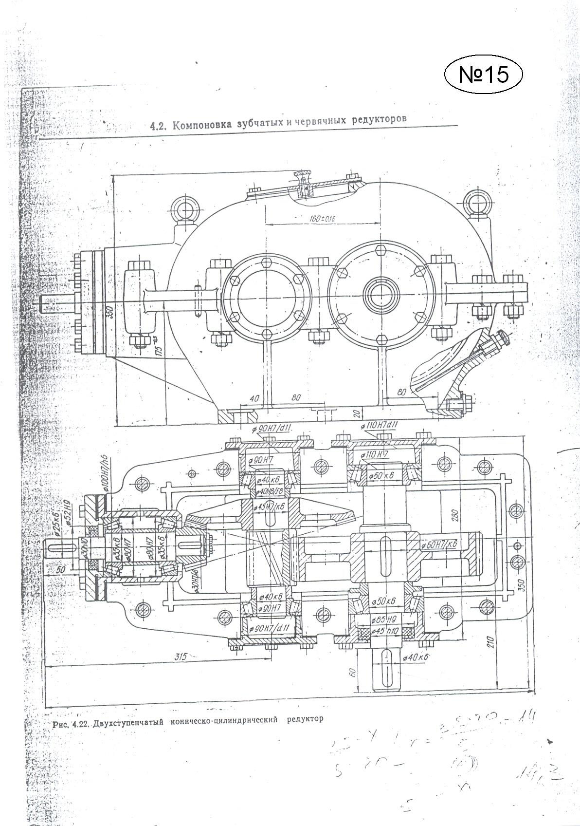
Вариант 28

Вариант 29
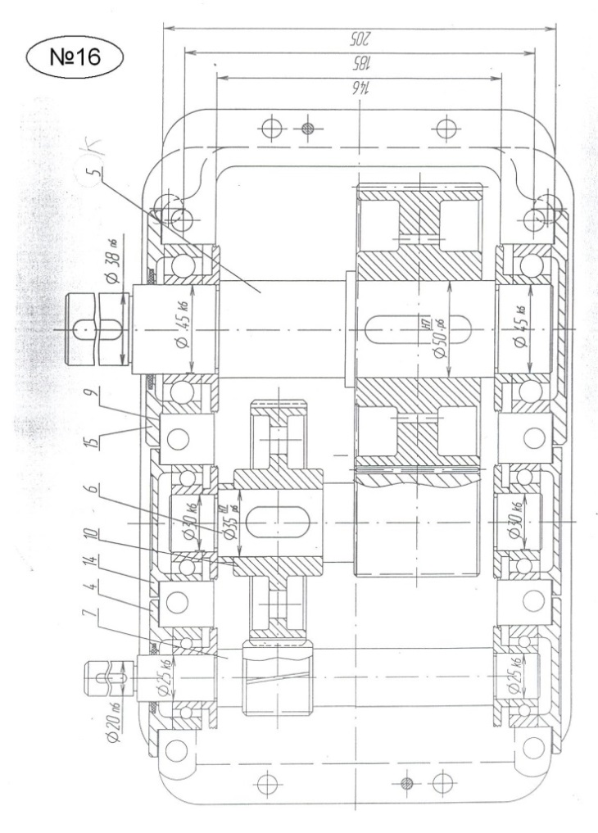

Вариант 30
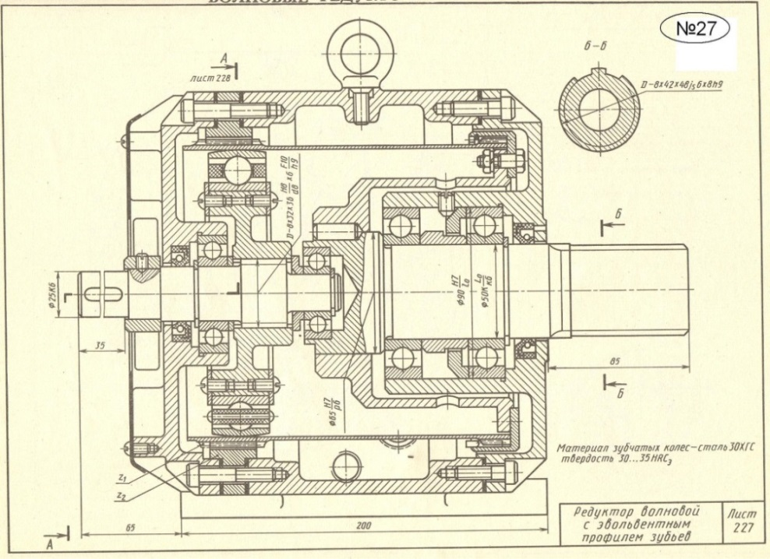

Бланк выполнения задания 3

Чертеж детали

